**LAPORAN PRAKTIKUM 5**

**MANIPULASI DATA PHP MYSQL**



**Dosen Pengampu :**

Muhamad Ainurohman, S.Kom

**Disusun Oleh :**

Nama : Widi Afriza

NIM : 2402056

Kelas : Teknik Informatika-3B

**PROGRAM STUDI D3 TEKNIK INFORMATIKA**

**POLITEKNIK PURBAYA**

**2024/2025**

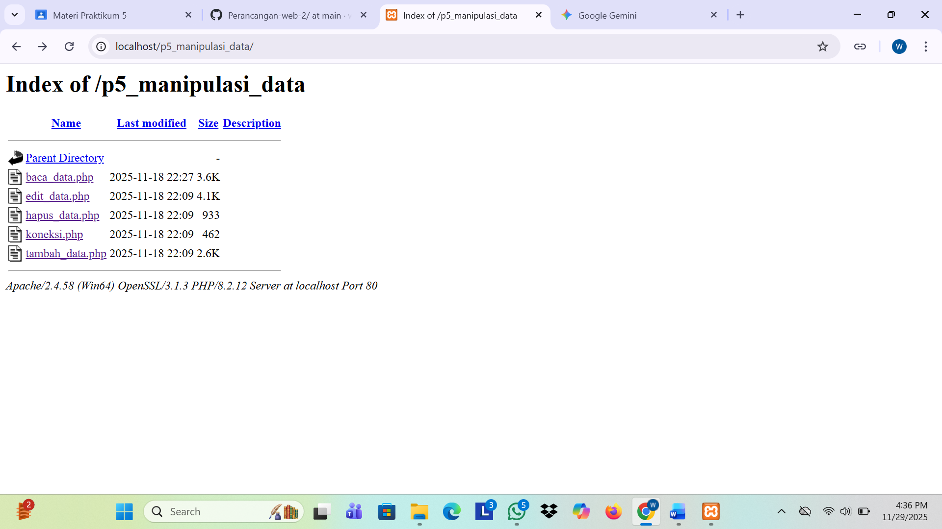

1. tambah_data.php

**INPUT**

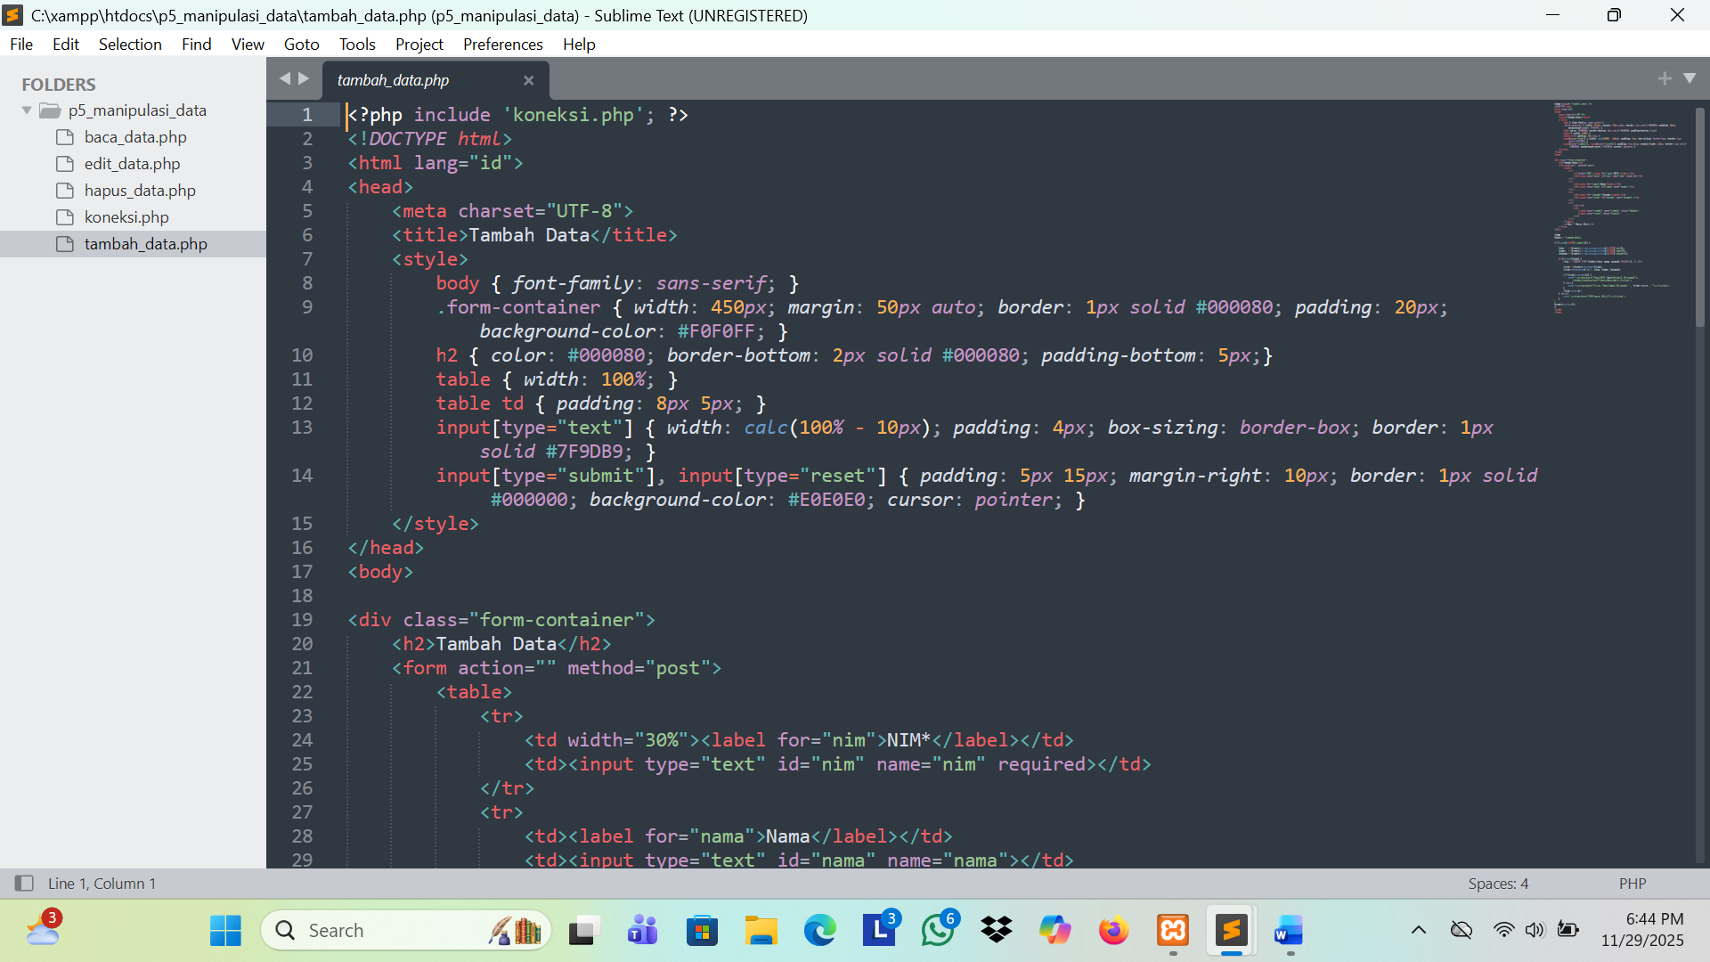

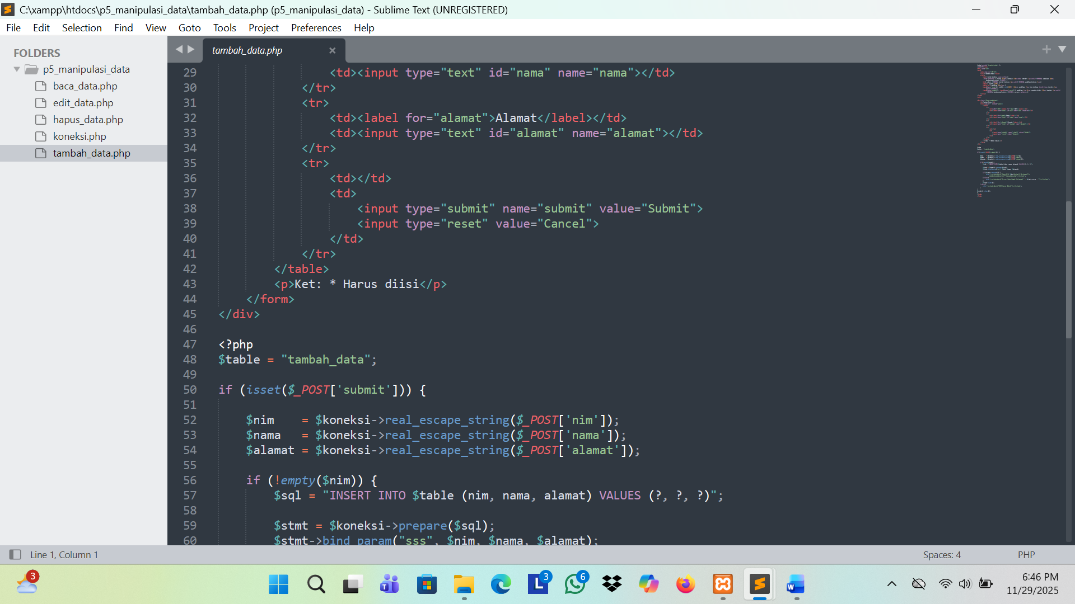

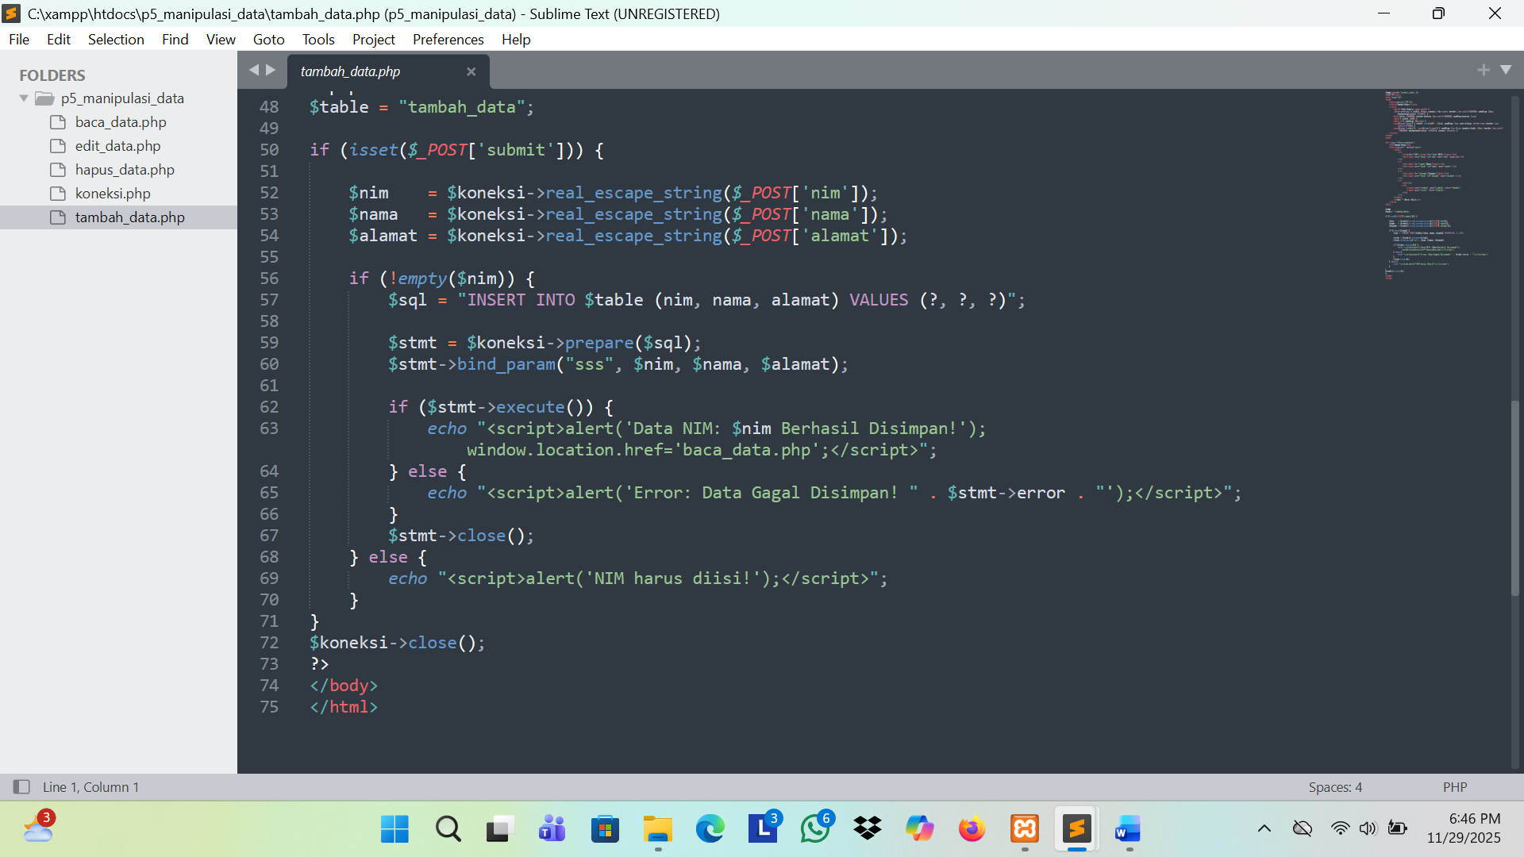

**OUTPUT**

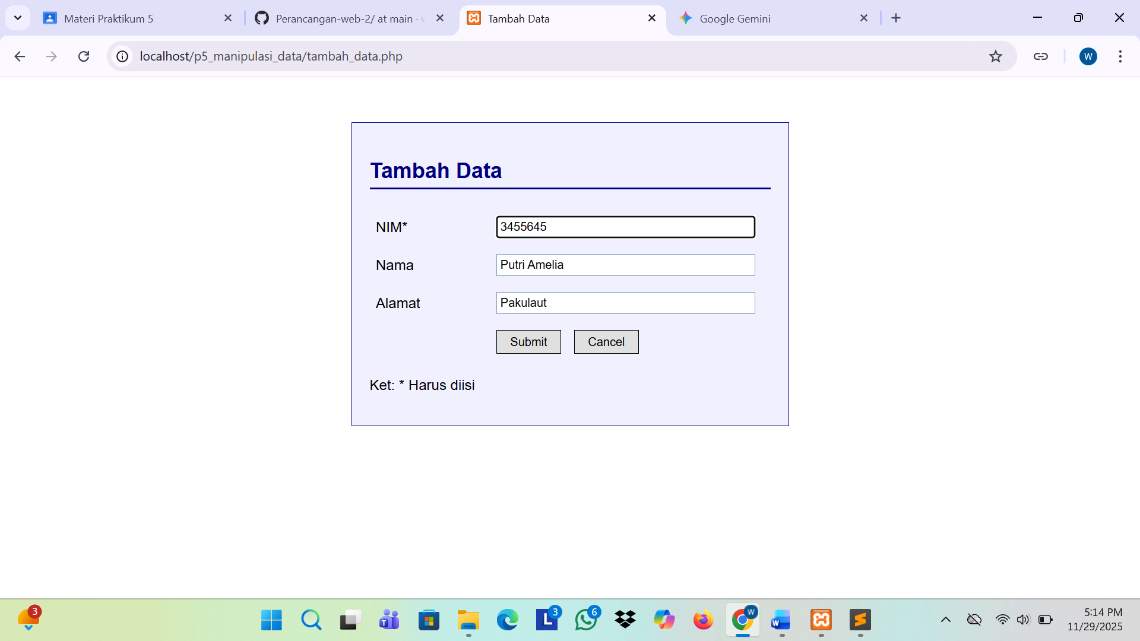

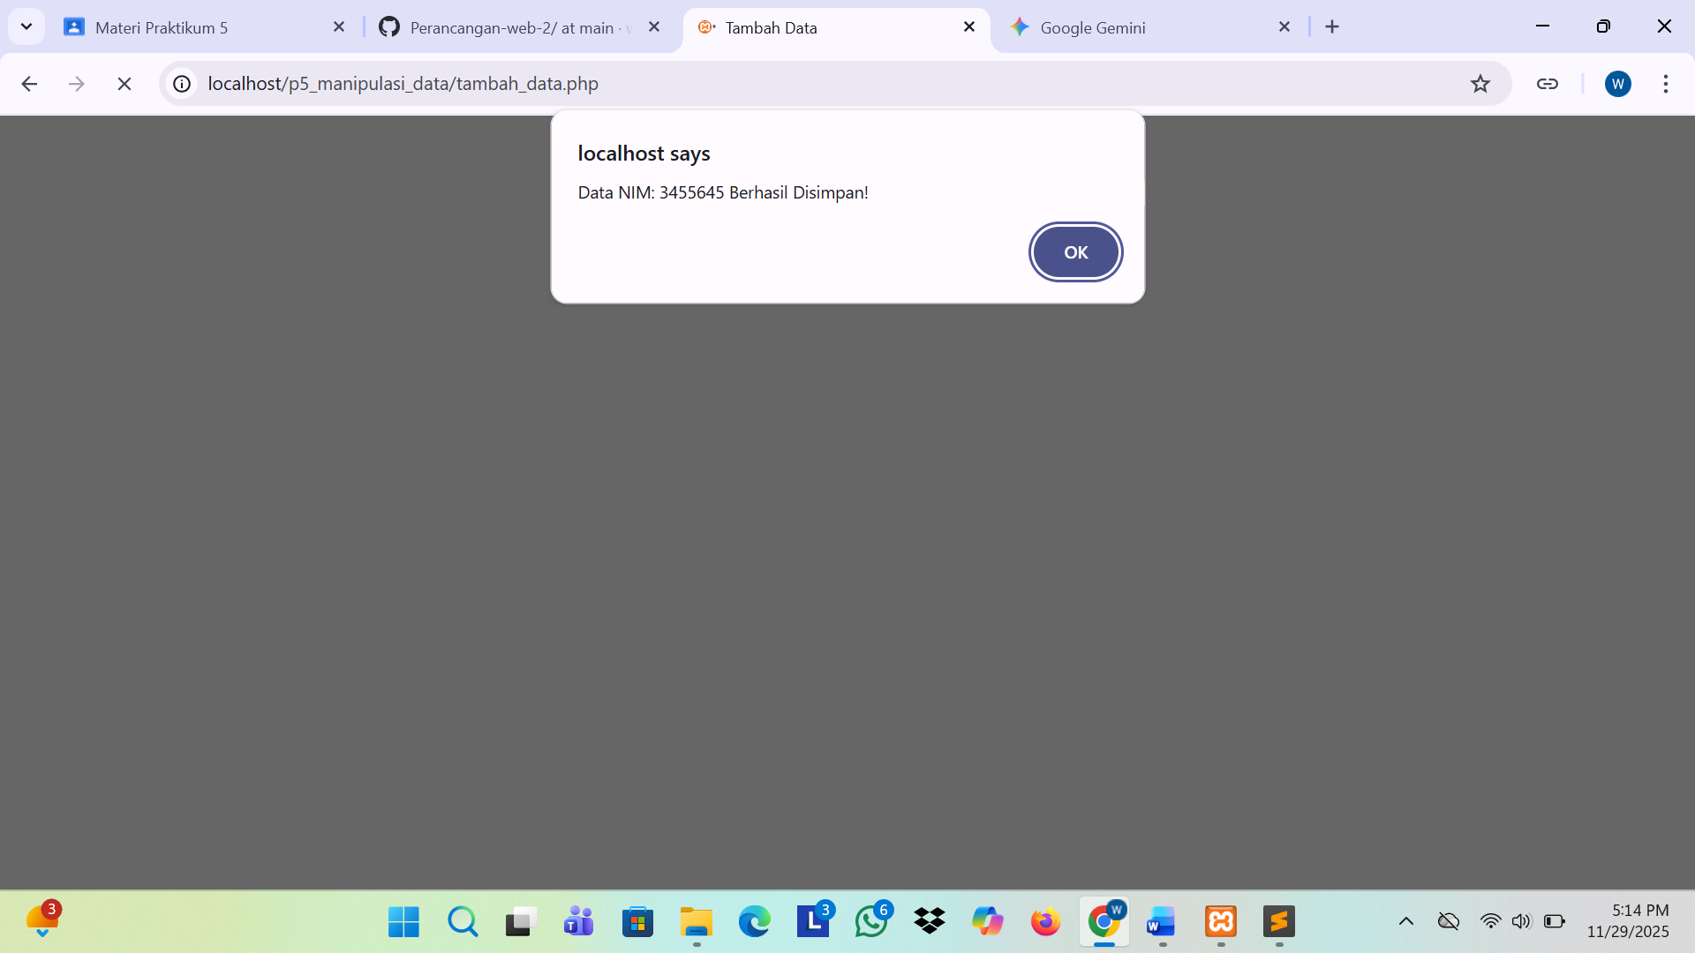

1. koneksi.php

**INPUT**

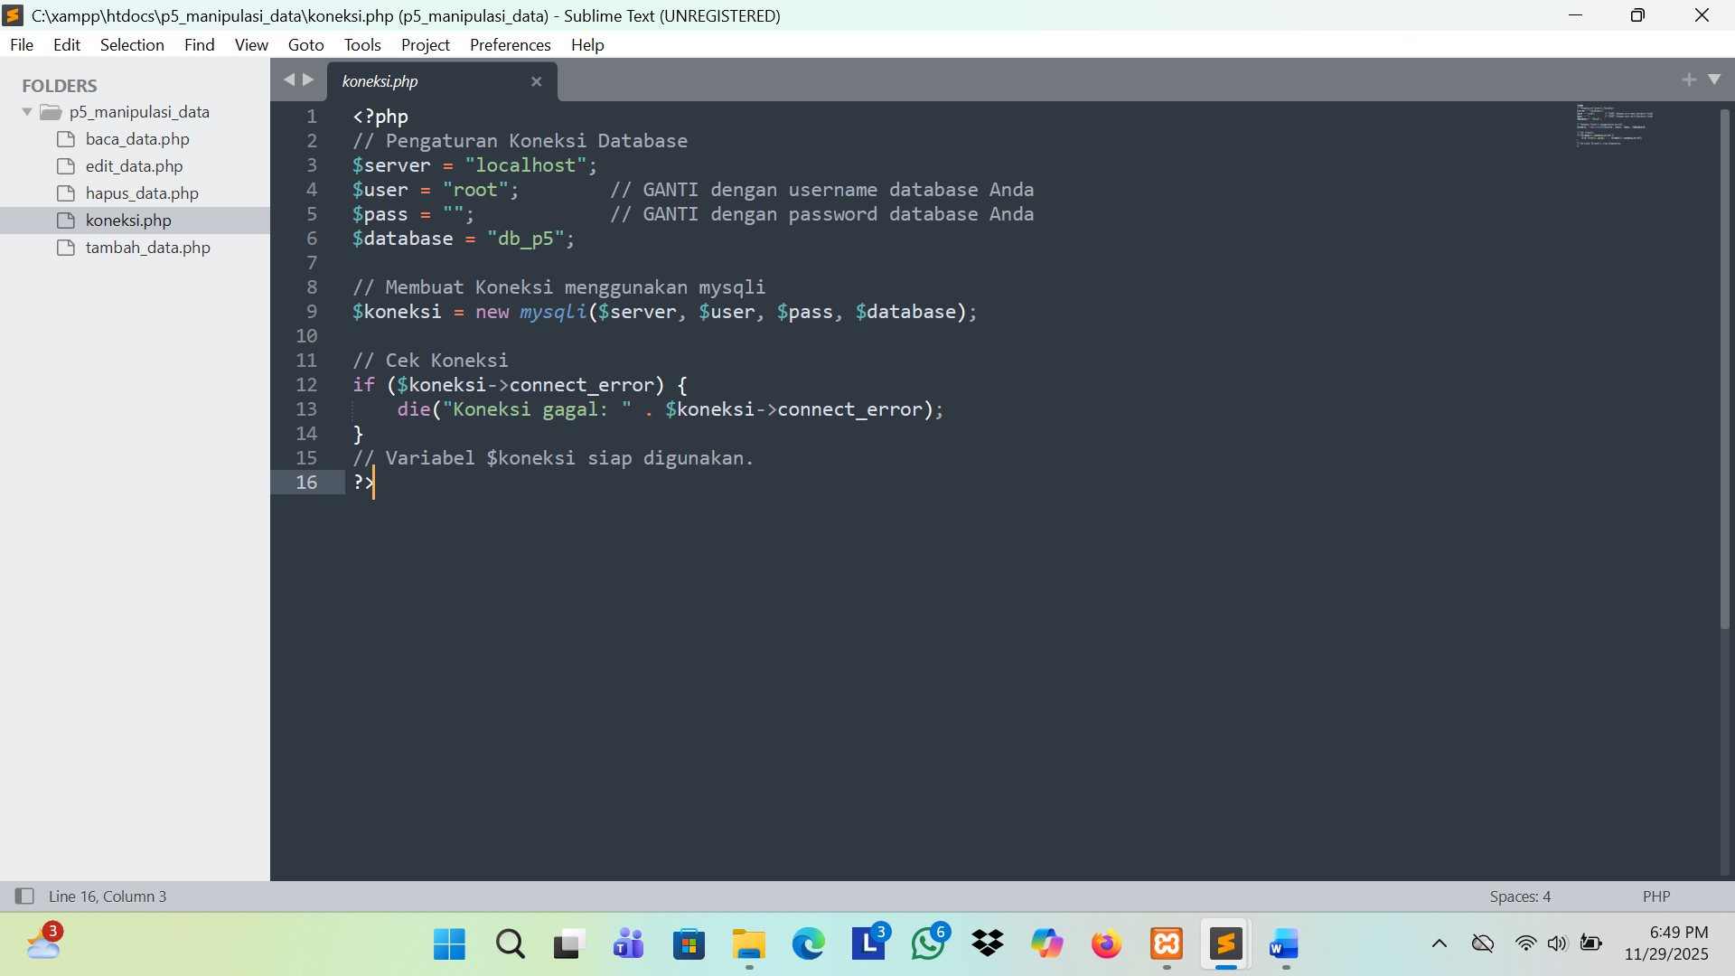

**OUTPUT**

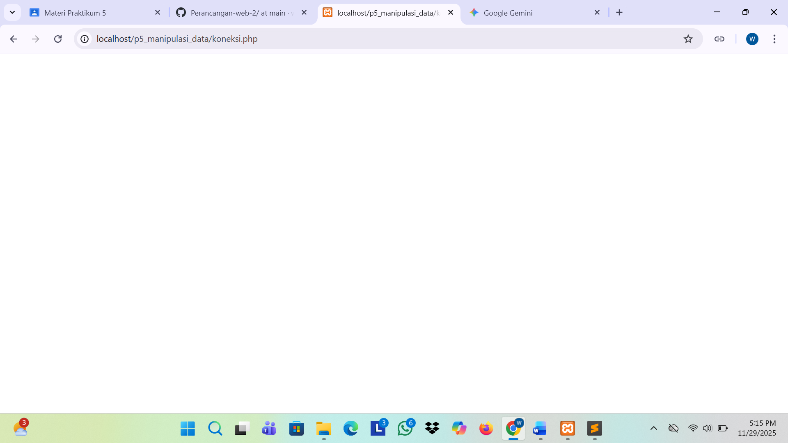

1. edit_data.php

**INPUT**

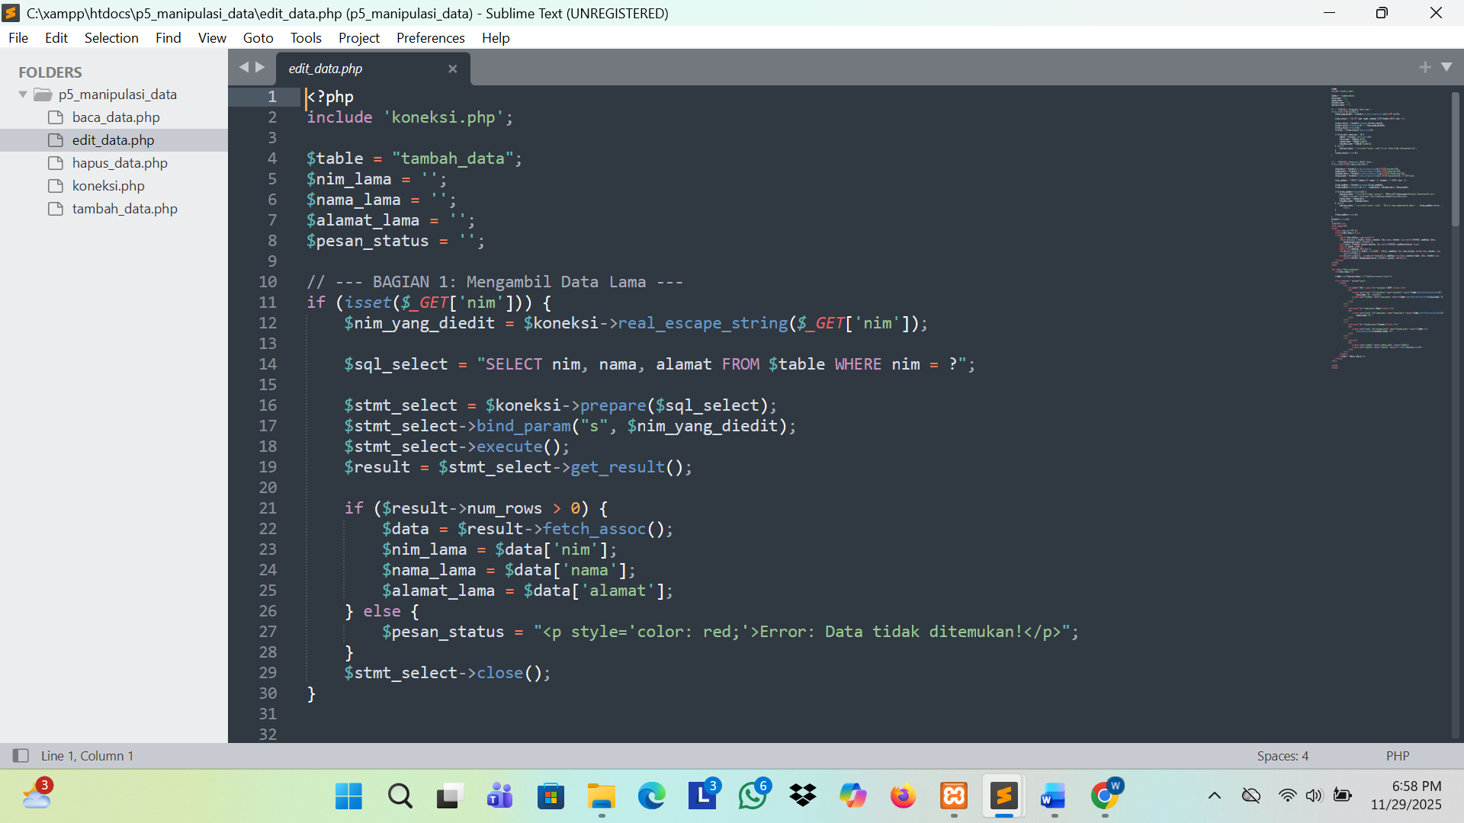

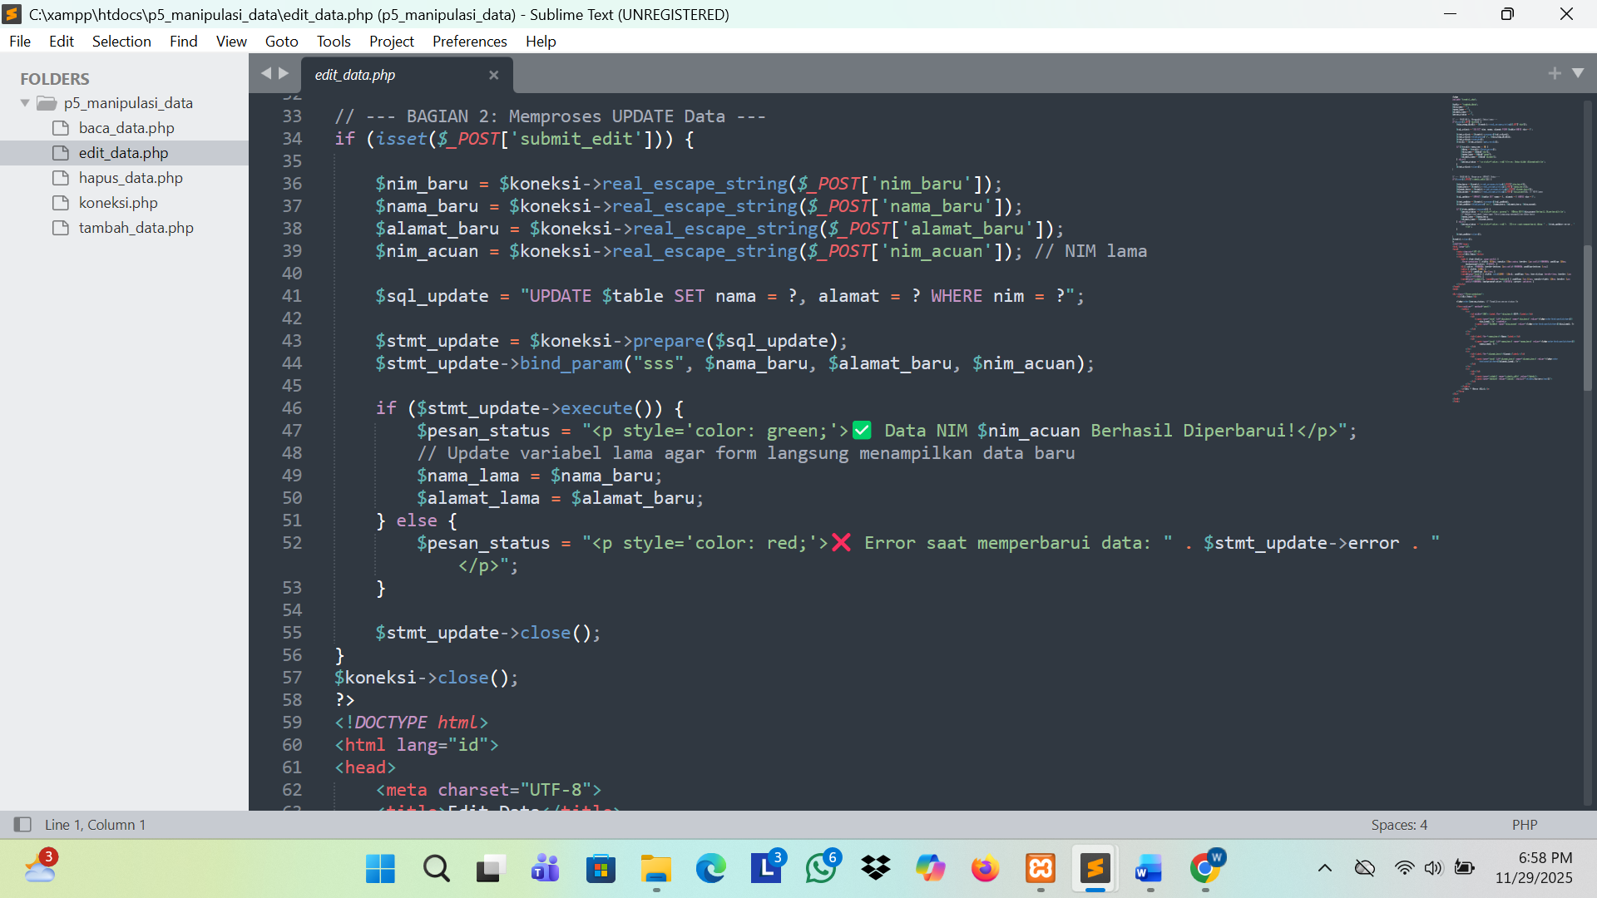

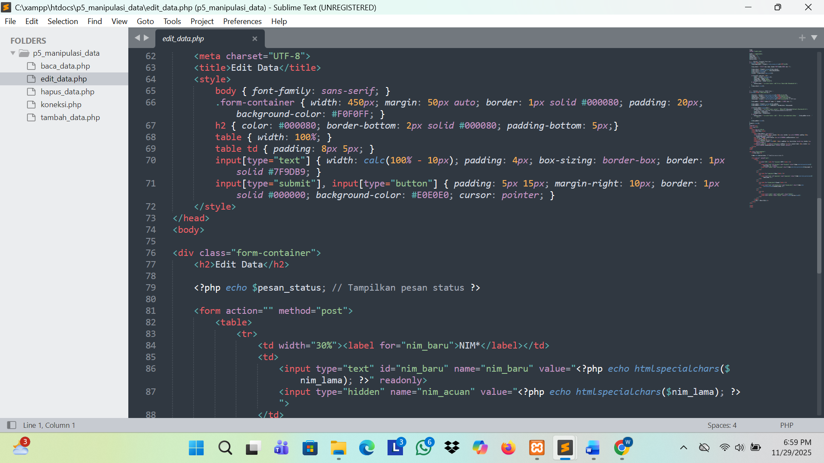

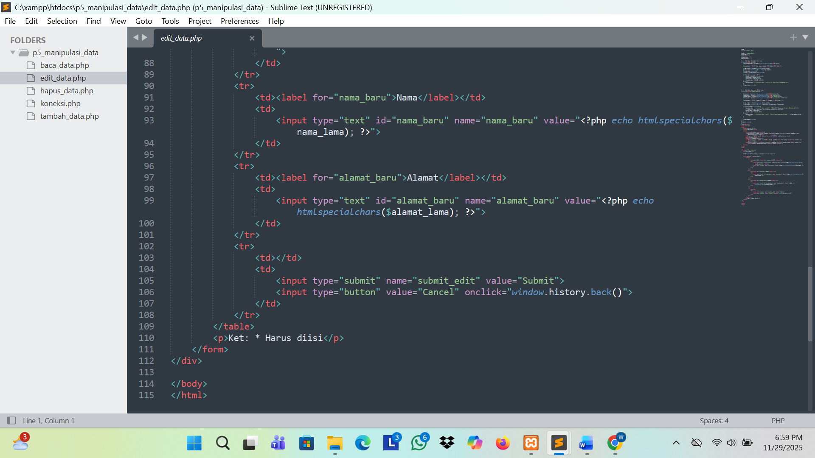

**OUTPUT**

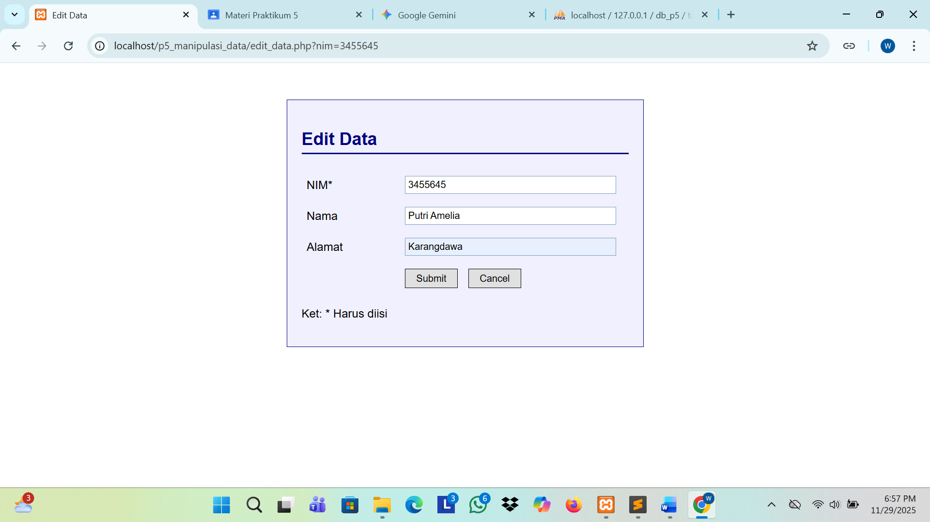

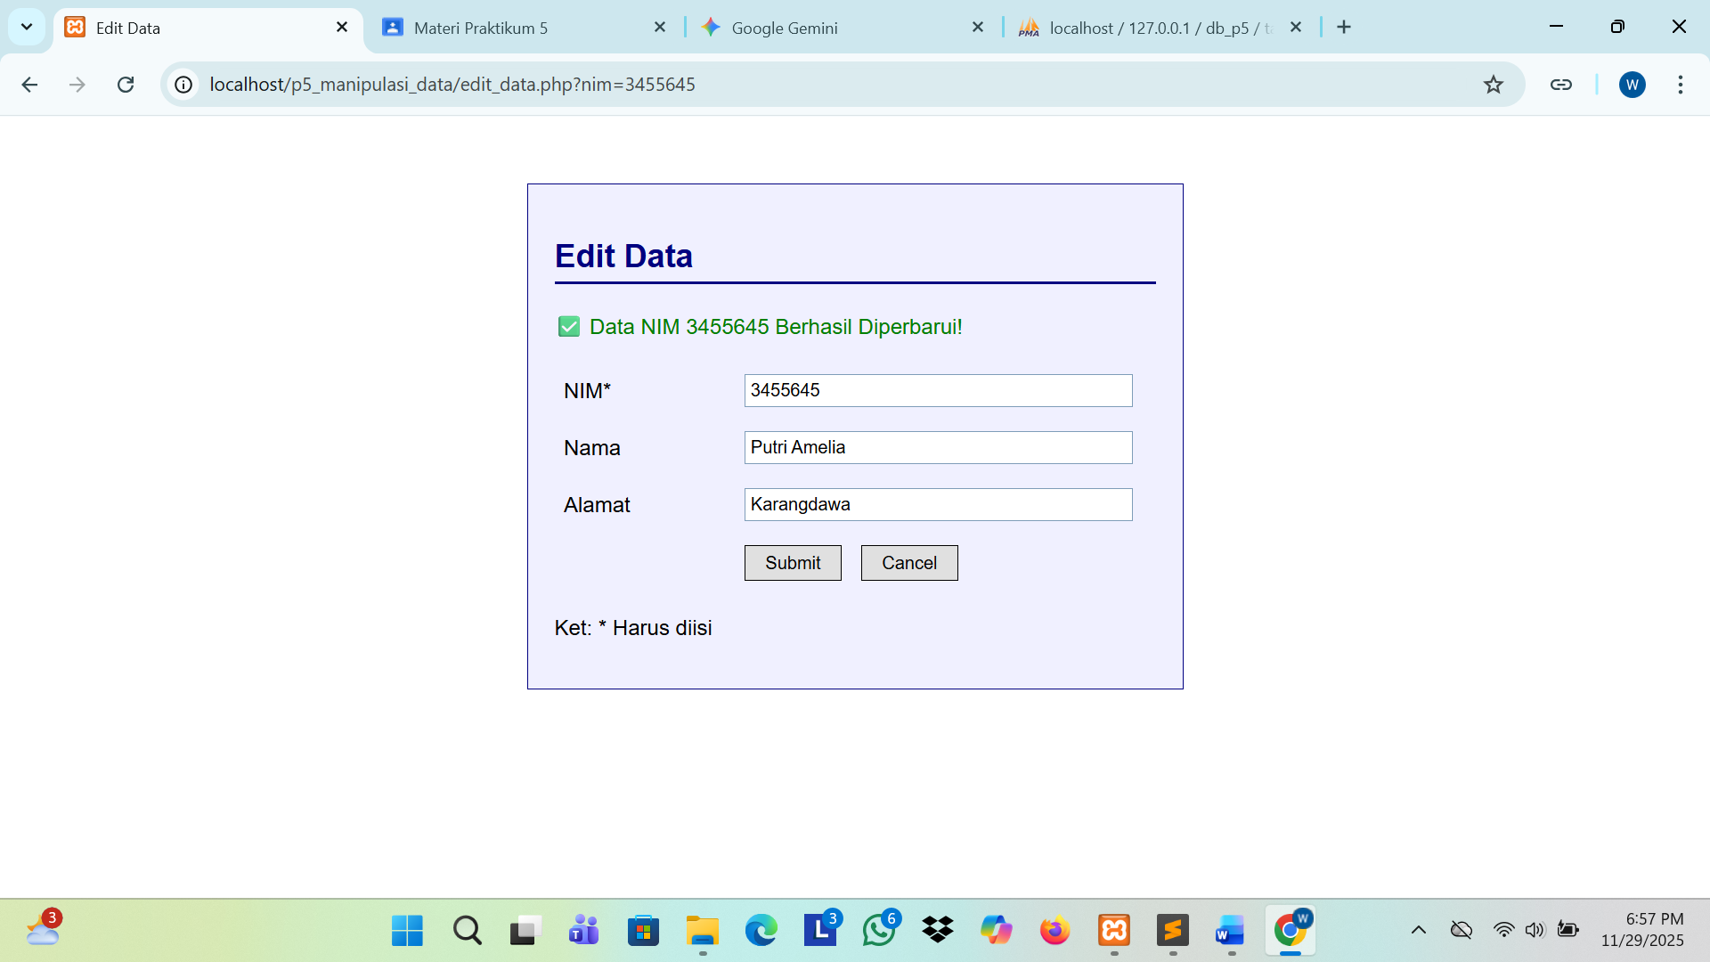

1. baca_data.php

**INPUT**

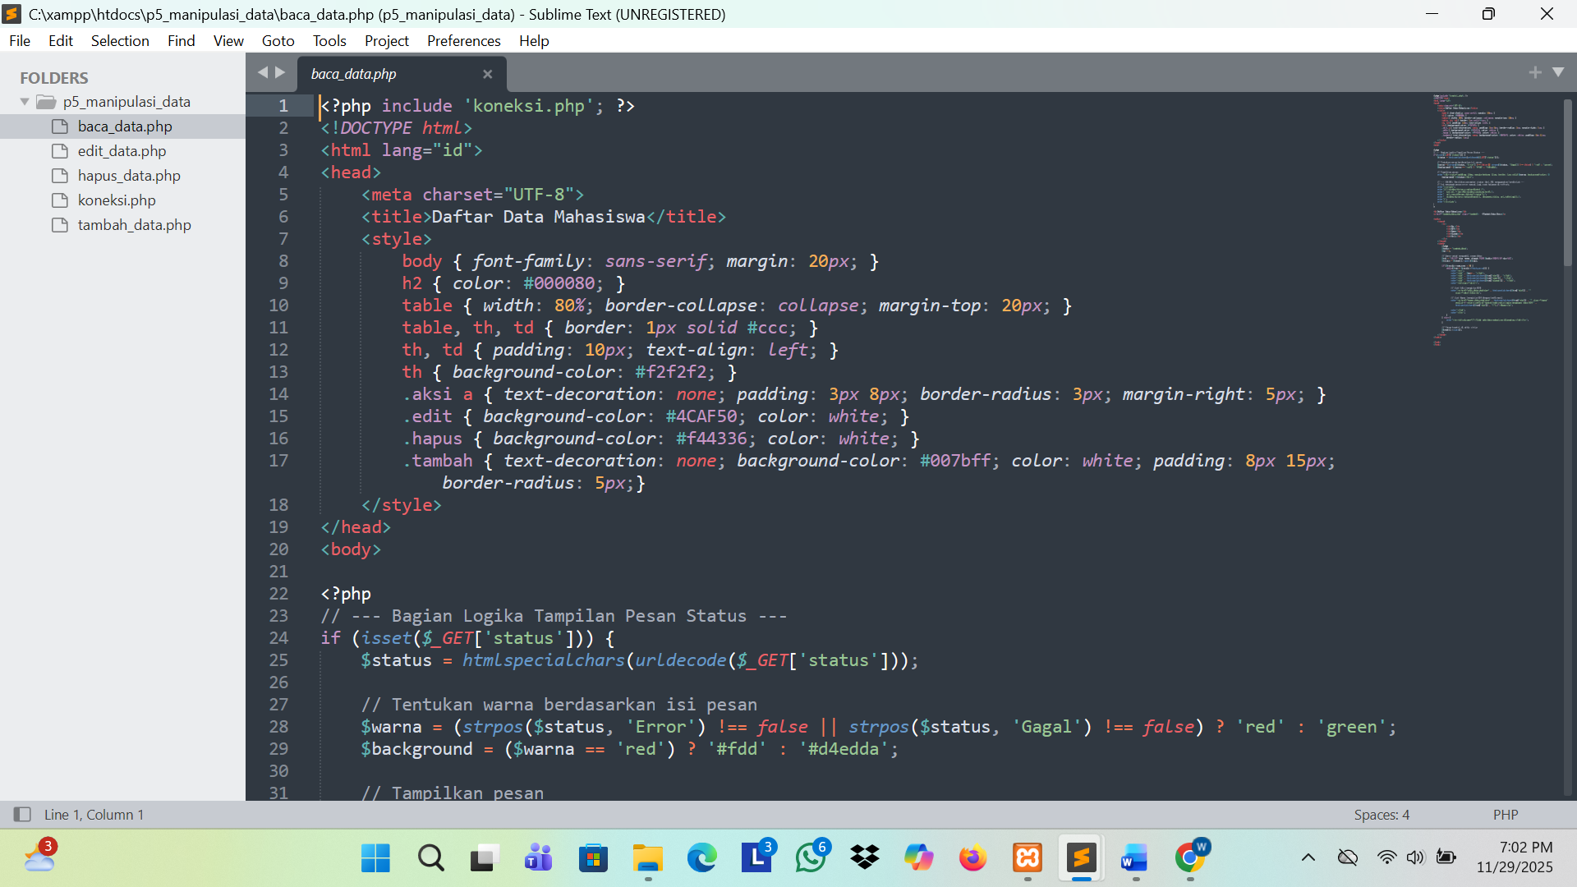

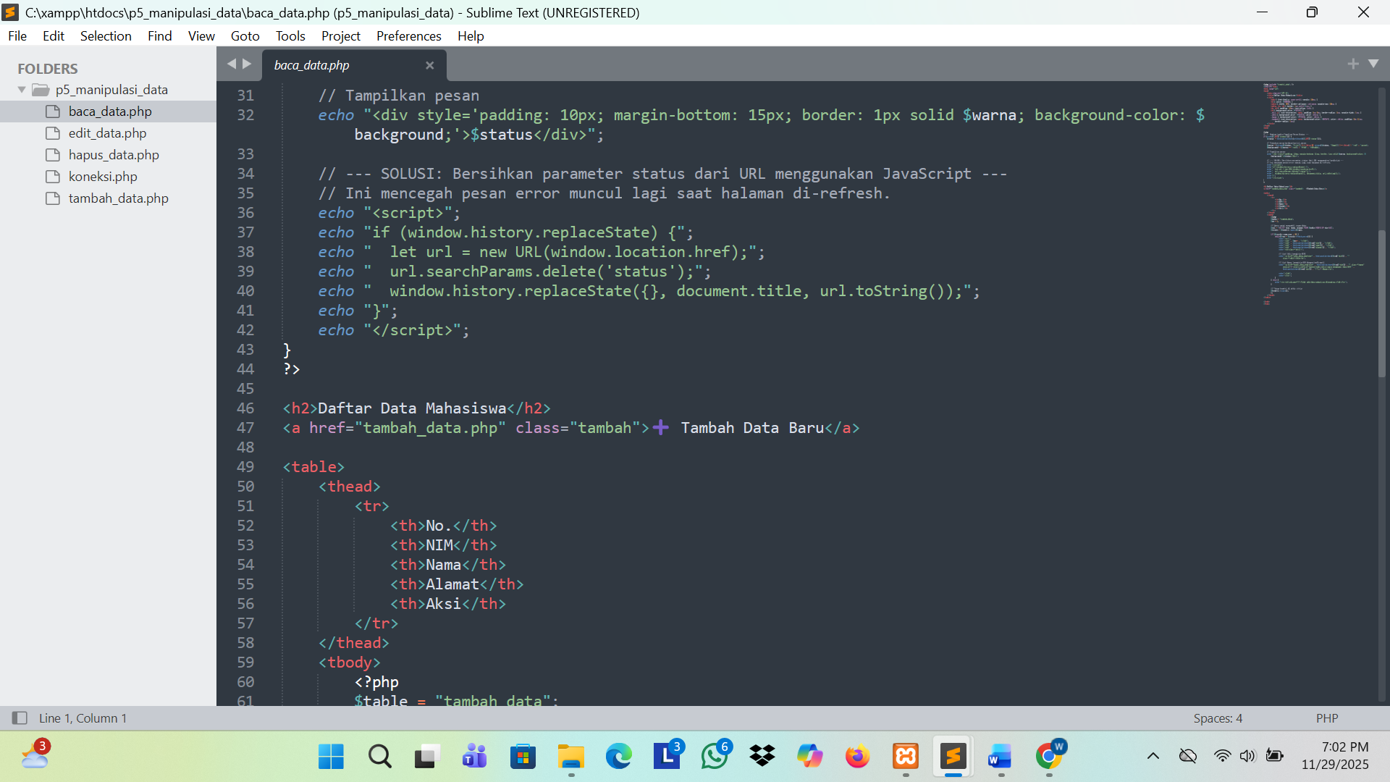

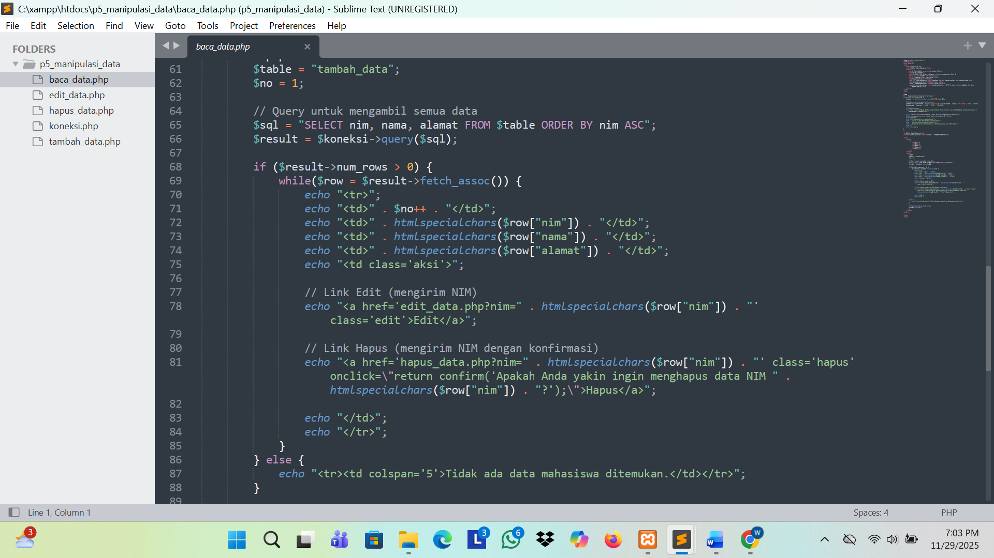

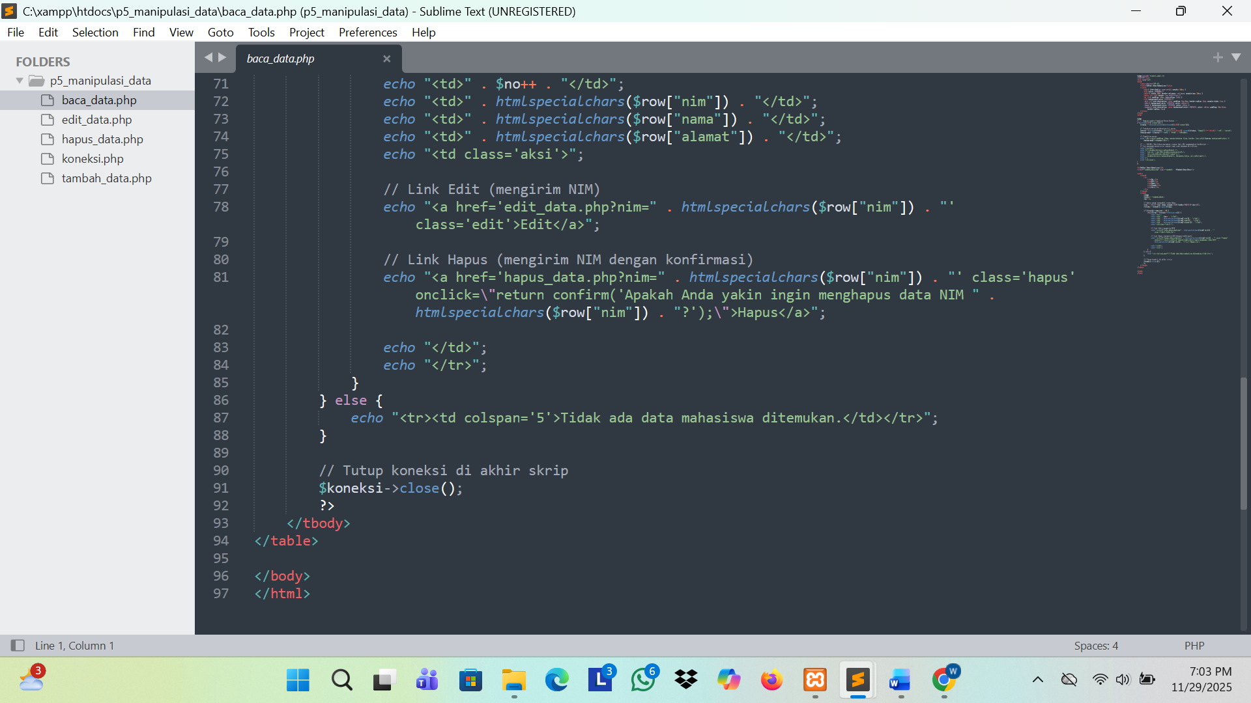

**OUTPUT**

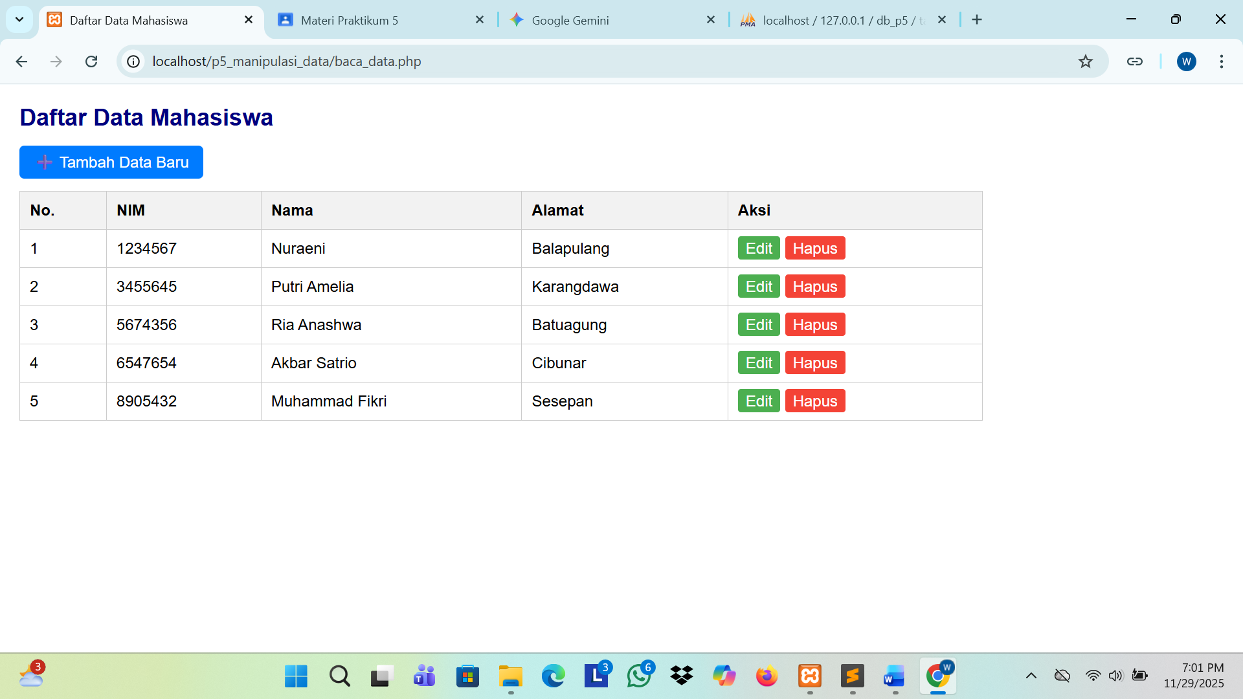

1. hapus_data.php

**INPUT**

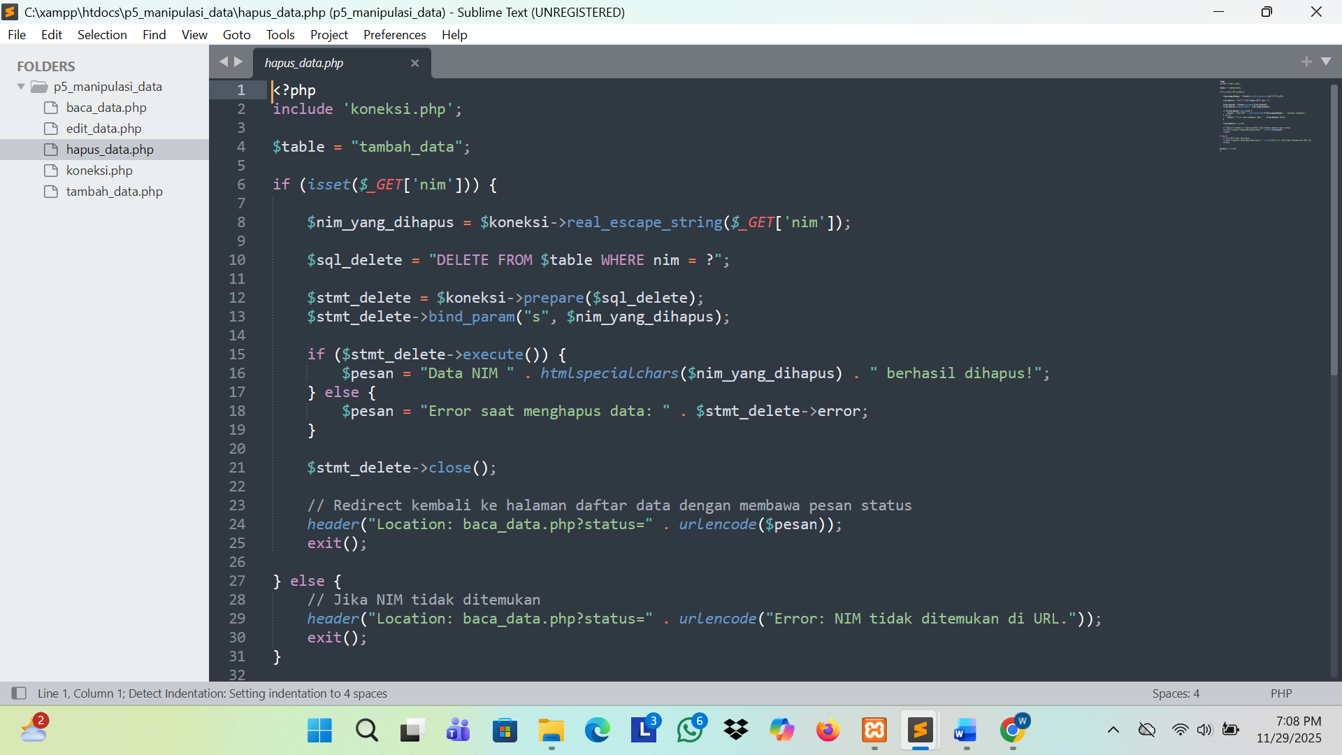

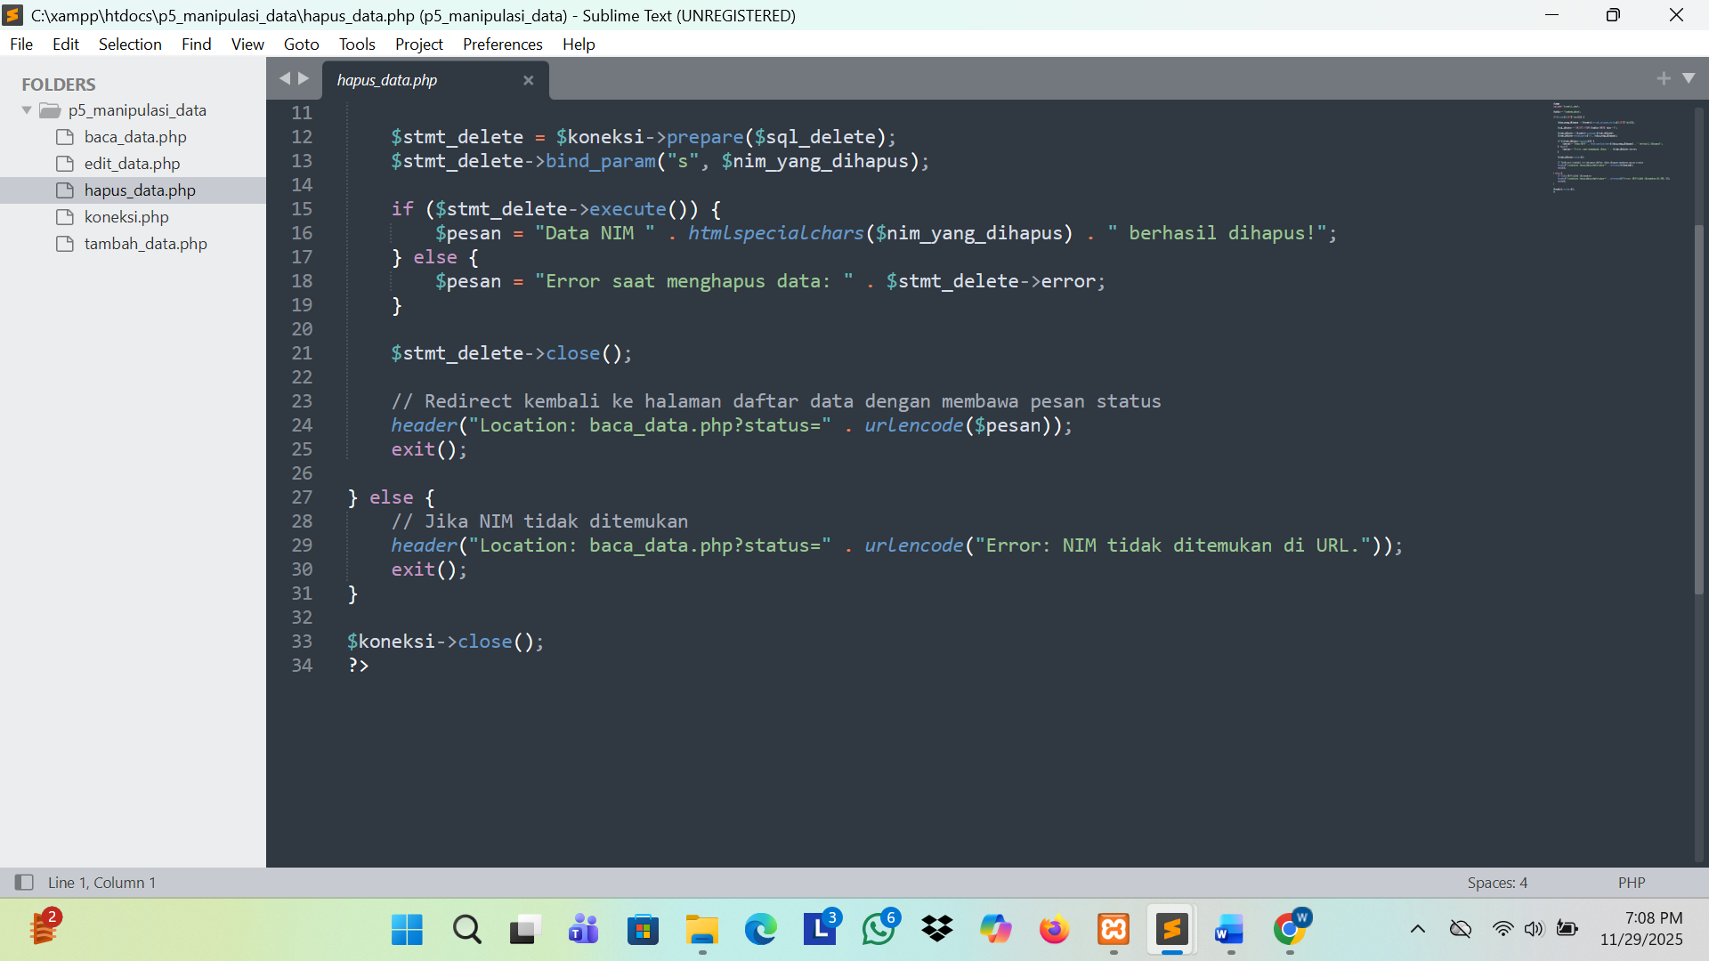

**OUTPUT**

